Muchas gracias!!!
（ムーチョスグラシアス） 沢山のありがとう ～メキシコ合衆国グアナファト州～
AICJ高等学校2年 藤縄みゆう
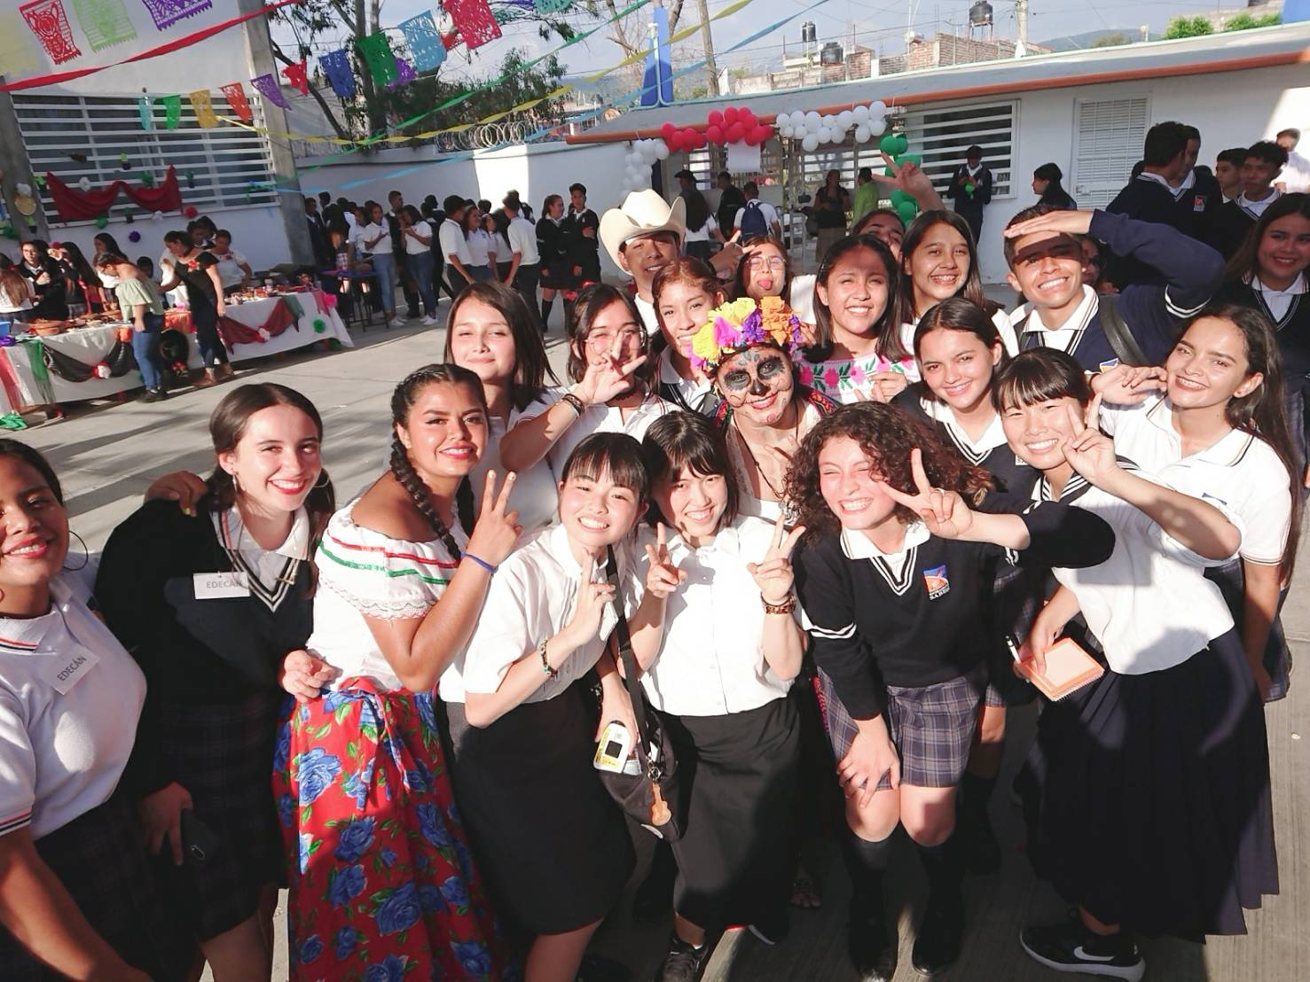
メキシコはスペイン語です。
Buenas tardes.(ブエナスタルデス)は丁寧な「こんにちは」。
¡Hola!（オラ!）は、「やあ」といった感じ。

「¡」このビックリマークが逆になった形！¡
心惹かれた方は是非、メキシコに！
メキシコは16世紀にスペインから植民地化され、厳しい収奪が行われていた名残りもあり、公用語はスペイン語です。メキシコに住む各先住民は独自の言語をもっています。ホストブラザーは日本語学部生だったので、日本語もわかってくれました。なので、覚えたてのスペイン語で挨拶をすれば、日本語で返してくれるような楽しい会話で、家族とは英語を交えての会話でした。おもてなし精神は日本の誇りと思っていましたが、滞在したホテルでは毎回手書きのメッセージを添えてくださり、訪問し出会ったそれぞれの場所でも心温まる歓迎を受け、言葉を越える感動を知りました。とは言え、スペイン語を習得し再会したいという思いもまた確かです。現地の高校生の制服姿を見て、日本と同じ着こなしに驚いたので、そのことをもっと聞きたかったのですが上手く伝えることができませんでした。互いに母国語が英語ではないというハードルも感じました。けれど一緒にダンスを踊ったりゲームをしたり大縄を飛んだり自撮り棒で一緒に写真を撮ったりするうちに親近感は一気にUP！女子高生が集まれば笑顔で喋って食べて笑ってです。行く先々で声をかけてくれ、歓迎してもらっていることが伝わってきて、とても嬉しかったです。左の写真はバッタ料理です。勿論いただきました。煮干しに近いけどサクサク、スカスカで昆虫的な食感です。やはりタコス料理が多かったですが、こちらも伝統の味です。メキシコは昆虫食が盛んな国でもあります。バッタはイナゴと共に世界的に食用とされ、日本でも佃煮にします。メキシコ先住民の食文化と言えるでしょう。サルサは石臼のような器に入れて潰すようで、実践して見せてくれました。タイや韓国料理の辛さとはまた異なるメキシコ料理独特の辛味はハラペーニョやハバネロといった世界有数の激辛唐辛子を使うところにあります。伝統的なお菓子や衣装も教えてくれました。日本に関心のある人が多く逆に尋ねられる事もあり、概ね日本への印象は良いようでした。これまでの信頼関係の積み重ねに敬意を感じました。
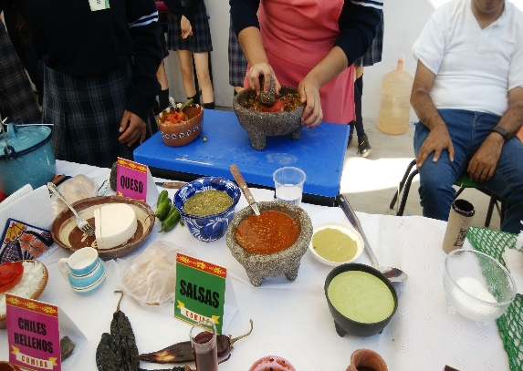
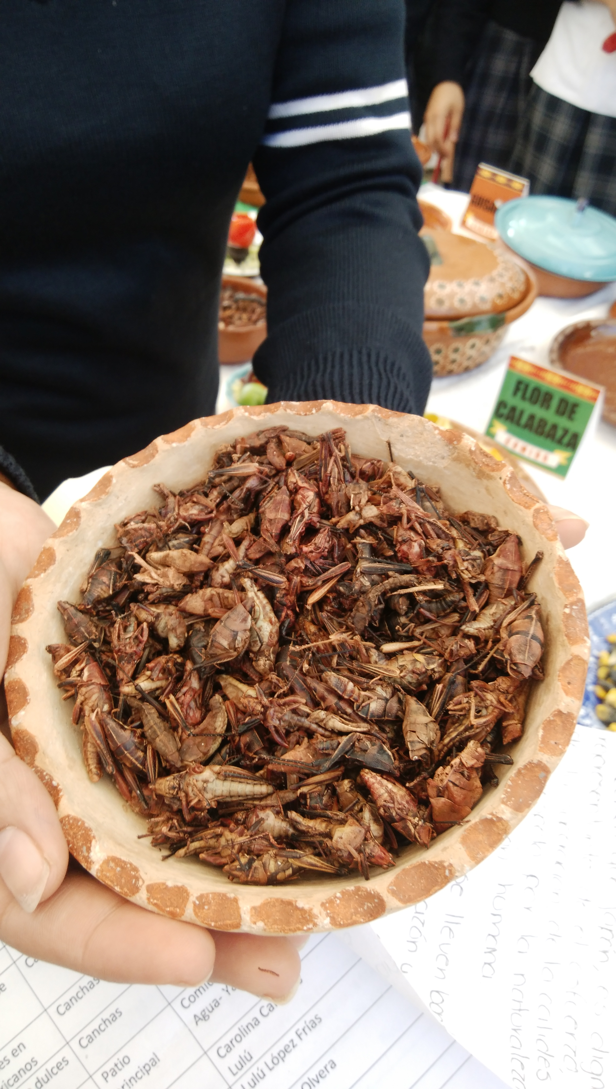
地球の裏側の国ということで身構えていたことが嘘のように、ホストファミリーとの別れの日は涙が溢れました。夜、みんないつの間にか寝てしまって、勝手にシャワーを使わせてもらったことを翌朝に謝ると、「私たち家族なのよ、自由にしてね」と言ってくれ、昼間に街を歩いている時、路上売りに飾られた服に目を奪われ「メキシコっぽいデザインだなぁ」と思っていたら「ミユウはもうすぐ誕生日でしょ、プレゼントするね」と言ってくれたのです。突如来た私を温かい目で見守ってくれていたからこその、この言葉に私は感激しました。そして自分もそんな大人になりたいと思いました。
所得格差が大きく、多くの子どもたちが路上で働いていました。小学生くらいの女の子が妹をおんぶしながらお土産を売っています。芸をしてお金を貰う子たちもいます。学校には通っていないでしょう。学校に行けた場合でも、授業料が払えず卒業できない人も多いと聞きました。その一方で大豪邸に住む人もいます。医療も行き届いているとは言えず、キャンピングカーのような車の中で診療を行っているのも見かけました。衛生面にも格差があるでしょう。犯罪件数は増加傾向にあり、特に殺人、麻薬販売が増加。凶悪事件の80％以上が麻薬絡みであることも目を背けることはできません。日本人被害としては車上荒らしと強盗が多いようです。日本からの進出企業数は増加し、この7年で在留邦人数は3.4倍になりました。都市に人口が集中したため交通機関が麻痺しており、解決の糸口が掴めていない。貧富の差が激しく問題を生んでいるが、議会は富裕層の議員ばかりなのであまり現状が変わらないという。
日本で暮らしていると世界中の情報が平等に届いてくるとは限りません。今回の派遣を少しでも、より有意義な時間に出来るよう、事前に出来る限り情報を集めました。図書館や書店、ネットやTV、意外な所では雑貨屋さんやスーパー、飲食店やコンビニでもメキシコを見つけると嬉しくなっていました。事前にスペイン語の本も広げてみました。けれどやはり現地に足を運べたことに敵いません。地元の高校生と話せたこと。企業の方や州政府の方のお話が聞けたこと。ホストファミリー宅で共に生活をさせてもらったこと。すべてが宝です。この宝物を私は広島の一人でも多くの人に知ってもらえるよう今後も活動を続けていきたいと思います。メキシコは遠い国ではなく、日本と、そして広島と密接な関係を持つ親しい国です。そして親交を更に深めることで手を取り合い助け合える関係です。まずは互いを知ることが大切だと実感できました。今でも連絡を取り合っています。ずっとずっとこの関係を大切にしていきたいです。
最後になりましたが今回の派遣に携わってくださった皆様に深く感謝致します。ありがとうございました。

